新人教版《7.2弹力》“三层”分层作业(基础达标+能力提升+拓展创新，含答案解析)



1．下列物体不能产生弹力的是 ( )
A．压弯的锯条 B．拉开的橡皮筋 C．被挤压的皮球 D．捏扁的橡皮泥
2．在选用弹簧测力计时，下列说法中正确的是 ( )
A．可用弹簧测力计测任意大小的力
B．拿起一张稿纸所用的力也可以用物理实验室里的弹簧测力计测出
C．作用在弹簧测力计上的力不能超过它的量程
D．某同学的拉力的大小可以用实验室里的弹簧测力计测出
3．如图7－2－5所示，某同学在用已校零的弹簧测力计测量一个物体的重力时，误将弹簧测力计上下拿反，把物体挂在了拉环上，当物体静止时，弹簧测力计的示数是4.0 N，则该物体所受的重力 ( )
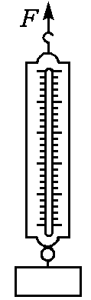
图7－2－5

A．一定等于4.0 N B．一定大于4.0 N C．一定小于4.0 N D．无法判断
4．在弹性限度内，下列说法正确的是 ( )
A．弹簧的长度跟受到的拉力成正比 B．弹簧的伸长量跟受到的拉力成正比
C．弹簧受到的拉力跟它的长度成正比 D．弹簧的伸长跟受到的拉力成反比
5．关于弹力的叙述中，正确的是 ( )
A．只有弹簧、橡皮筋这类物体才有弹力 B．只要物体发生形变就会产生弹力
C．任何物体的弹性都有一定的限度，因而弹力不可能无限大
D．弹力的大小只与物体形变的程度有关[来源:Zxxk.Com]
6．下列关于弹簧测力计的使用方法中，错误的是 ( )
A．使用弹簧测力计前应先校零 B．弹簧测力计只能竖直使用
C．物体对弹簧测力计的拉力不能超过其量程
D．使用弹簧测力计测量时，应使弹簧伸长的方向与拉力的方向一致
7．某同学在使用弹簧测力计测力的大小时，由于粗心大意未将指针调零，指针已指在0.5 N处，那么他用这样的弹簧测力计测量，要得到正确的结果，应当把每次的读数 ( )
A．加上0.5 N B．既不加、也不减任何值
C．减小0.5 N D．不能用来测量
8．用力拉弓，弓拉得越弯，手臂感到越吃力，放手后箭射得越远，这说明_________________________________________________________________。[来源:学_科_网]
9．一个杯子掉到地上，它的形状发生了变化，且不能恢复原来形状，物体的这种特性叫____________，放在桌子上的苹果________(填“会”或“不会”)发生变形，苹果对桌面的压力实质是____________。
10．图7－2－6所示手的拉力为________N。
图7－2－6
11．王芳同学在“研究弹簧的伸长与拉力大小的关系”实验时，得到如下数据：
拉力的大小/N | 0 | 2 | 4[ | 6 | 8
弹簧的长度/cm | 15 | 16 | 17 | 18 | 19
弹簧的伸长/cm | 0
实验结束后，加在弹簧自由端的拉力消失，弹簧长度回到15cm，请你在表中填上弹簧的伸长量，并分析弹簧的伸长与拉力大小之间的关系。结论是：__________________________________________________________________
_________________________________________________________________。
12．某同学在课外探究弹簧的长度跟拉力的关系时，实验记录的数据如下表所示。请你根据他记录的数据在图7－2－6中画出F－L图象，并根据图象读出当F＝1 N时，L＝________cm。
拉力F/N | 0 | 2 | 4 | 6
弹簧长度L/cm | 8 | 12 | 16 | 20
图7－2－6
INCLUDEPICTURE "B组.eps" \* MERGEFORMAT
13．几位同学用一个弹簧测力计来比试臂力，如图7－2－7所示，大家都不甘示弱，结果每个人都能把手臂撑直，则 ( )
A．臂力大的人所用的拉力大 B．手臂长的人所用的拉力大
C．体重大的人所用的拉力大 D．每个人所用的拉力一样大
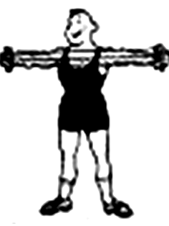
图7－2－7
14．一个弹簧长200 mm，下端挂5 N物体时长度变为250 mm，挂2 N的物体时，弹簧伸长________ mm，当弹簧长245 mm时，弹簧受到的拉力是________N。
15．由图示男孩打弹弓的情景，你能联想到哪些物理知识？(至少写出两条)
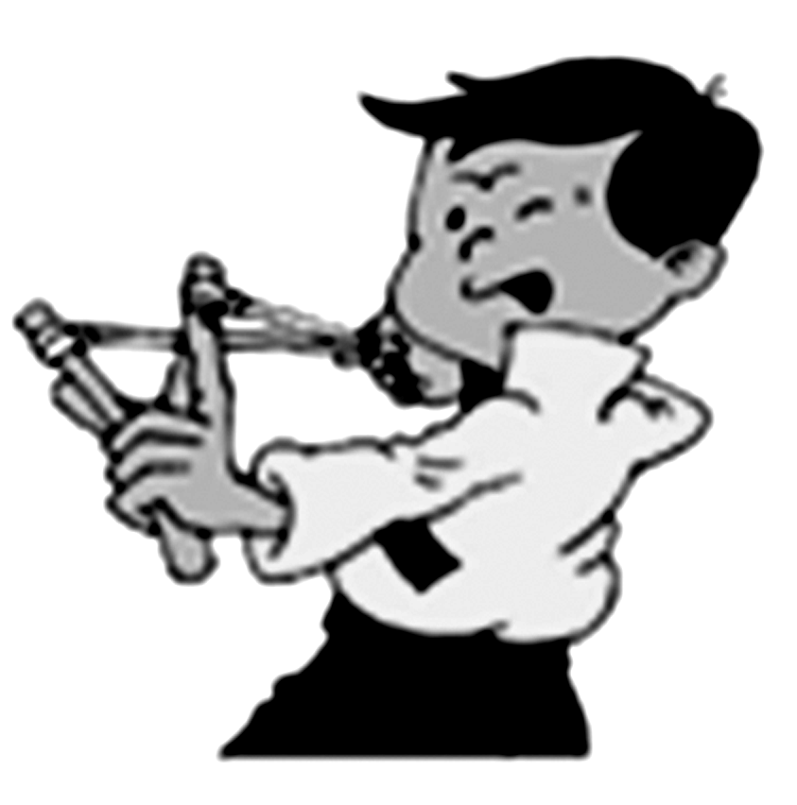
图7－2－8

INCLUDEPICTURE "C组.eps" \* MERGEFORMAT
16．阅读短文，回答问题。
无处不在的弹簧
弹簧在生活中随处可见，它在不同的领域发挥着重要作用。
弹簧的特点就是在拉伸或压缩时都会产生反抗外力作用的弹力，而且形变越大，产生的弹力越大；一旦外力消失，形变也消失。物理学家胡克研究得出结论；在弹性限度内，弹簧的形变量与它受到的拉力(或压力)成正比。
弹簧具有测量功能、紧压功能、复位功能和缓冲功能，以及储存能量的功能。弹簧在生产和生活中有许多应用，例如，制作弹簧测力计、钢笔套上的夹片、机械钟表的发条等。
(1)弹簧被拉伸或压缩时都产生反抗外力作用的弹力，这说明_____________。
(2)胡克的结论是____________________________________________________
_________________________________________________________________。
(3)下表是小明研究弹簧长度与所受拉力大小关系时记录数据表格，空格中的数据是___________________________________________________________。
钩码重/N | 0 | 0.5 | 1.0 |  | 2.0 | 2.5
弹簧长度/cm | 4 | 5 | 6 | 7 | 8 | 9
(4)举一个生活中应用弹簧的实例：____________________________________[来源:学科网ZXXK]
_________________________________________________。(短文中实例除外)

答案解析
1．D 【解析】 锯条、橡皮筋和皮球都具有弹性，它们都发生了形变，在外力撤去后能够自动恢复到原来的形状；只有橡皮泥具有塑性，不能自动恢复到原来的形状，因此不能产生弹力。
2．C 【解析】 使用弹簧测力计所测的力不能超过其测量限度即量程。弹簧测力计也不能测出像一张稿纸的重力这样很小的力。
3．C 【解析】 由于这位同学使用时，将弹簧测力计上下拿反，因此从弹簧测力计上读取的4.0 N的数值中，不仅包含了所挂物体的重量，而且包含了测力计外壳的重量，所以物体的重量一定小于4.0 N。
4．B
5．C 【解析】 物体只有发生弹性形变时才会产生弹力，B说法中是物体发生形变，此说法错误。弹力的大小还与产生弹力物体本身性质有关，D说法错误。
6．B 【解析】 在使用弹簧测力计时，只要弹簧伸长的方向与拉力的方向一致就可测量任意方向的力。
7．C 【解析】 因指针在弹簧测力计不受力时已指在0.5 N，所以当它受拉力时，每次的读数比实际受到的力多0.5 N，应减去。
8．形变越大，则弹力越大
9．塑性 会 弹力
10．1.6
11．1 2 3 4 在一定范围内，弹簧的伸长跟所受的拉力成正比
【解析】 比较数据可以发现拉力每增加2 N，弹簧的伸长增加1 cm，即弹簧的伸长跟拉力成正比。
12．如答图所示 10
第12题答图

【解析】 分别在横轴和纵轴上，找到表中相应的力和弹簧长度对应的点，将各点连接起来便是F－L图象。
13．B
14．20 4.5
15．弹性势能转化成动能、力是改变物体运动状态的原因、弹力做功弹丸动能增加、力可以使物体发生形变、在弹性限度内，弹性形变越大弹性势能越大等(只要答案符合图中的情景，联想合理的答案均可)
16．(1)力的作用是相互的
(2)在弹性限度内，弹簧的形变量与它受到的拉力成正比
(3)1.5 (4)减震器

